Ordine degli Psicologi della Toscana
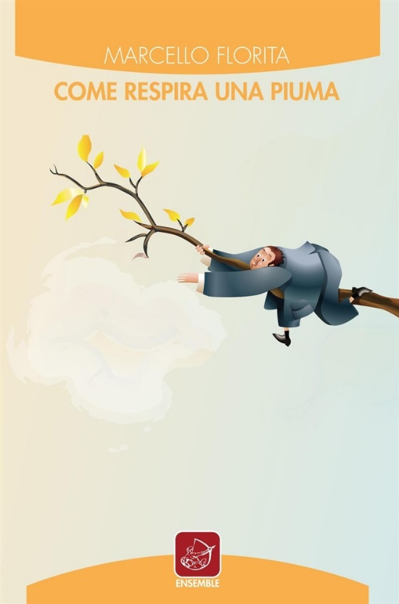
Cara Collega, caro Collega,

domani 08 maggio alle ore 09:00 apriranno le iscrizioni per il secondo incontro del ciclo gratuito "Dialoghi in Biblioteca", che si terrà il 28 maggio 2019, alle ore 18:00, presso la Sala Conferenze OPT, a Firenze - Via Vasco de Gama n. 25, con la presentazione del libro “Come respira una piuma” di Marcello Orazio Florita, che sarà intervistato dal sottoscritto Lauro Mengheri.

Francesca e Filippo sono i protagonisti di questo romanzo, due gemelli nati al sesto mese e mezzo di gravidanza, che insieme ai genitori si trovano ad affrontare un doloroso percorso lontano dal “miracolo della vita”. La TIN (Terapia Intensiva Neonatale) è un “non-luogo” dove la nascita e il riconoscimento della propria genitorialità sono un processo lento e travagliato che passa attraverso tre passaggi obbligatori segnati dai diversi livelli di contatto con il proprio cucciolo. In un luogo, dove non è mai concesso festeggiare, timori giornalieri s’alternano a timide conquiste: un contatto, una poppata, un primo respiro spontaneo. In questo racconto si delinea una concezione della paternità molto diversa da quella raccontata solitamente: un delicato gioco di relazioni le cui regole sono scritte sulla sabbia.

Marcello Florita è Psicologo, psicoterapeuta e psicoanalista SIPRE. È da anni consulente dell’Ospedale San Raffaele (OSR) di Milano e ha pubblicato due saggi di psicoanalisi, L’intreccio (Franco Angeli) e Alice, il porcospino e il fenicottero (Guaraldi). Collabora con la rivista «Viversani & belli» per le rubriche Sesso e Psiche e Genitori e Figli.

A chiusura di ogni incontro, alle ore 19:30, è previsto un piccolo rinfresco per tutti i partecipanti. Non sono previsti crediti ECM. Per registrarsi occorre compilare il form presente nelle pagine dei singoli eventi sul sito dell’Ordine. Sarà possibile cancellarsi fino alla data di chiusura delle iscrizioni, dopo tale termine la lista è chiusa e in caso di impossibilità a presentarsi si risulta assenti non giustificati. Ti ricordiamo che in caso di 3 assenze non giustificate sarà precluso l'accesso a tutti gli eventi programmati nell'anno in corso. Per disdette successive a tale scadenza, ti chiediamo di comunicare la tua eventuale rinuncia inviando un mail al seguente indirizzo di posta elettronica mail@psicologia.toscana.it. L’entrata è da Via Vasco de Gama 25. Al fine di evitare eventuali disagi causati dalle barriere architettoniche presenti per accedere alla nostra Sala Conferenze, considerato che possiamo avere il supporto di operatori socio-sanitari, siamo a chiederti di volerci comunicare per mail ogni tua eventuale particolare necessità per specifici servizi di supporto alla persona.

Cari saluti,
Lauro Mengheri
Presidente

Ordine degli Psicologi della Toscana
Via Panciatichi 38/5 - 50127 Firenze (FI)
Tel: 055-416.515 | Fax: 055-414.360
Email: mail@psicologia.toscana.it | PEC: psicologi.toscana@pec.aruba.it

Cancella iscrizione | Invia a un amico
Ricevi questa email perché ti sei registrato sul nostro sito e hai dato il consenso a ricevere comunicazioni email da parte nostra.
ORDINE DEGLI PSICOLOGI DELLA TOSCANA, PANCIATICHI 38/5, FIRENZE, 50127 FI IT
www.ordinepsicologitoscana.it - Tel: 055-416.515

